Dopo verifiche i bug trovati sono 2:

Il primo errore lo troviamo alla riga 4 nella dicitura datetoday va inserito il <.> = date.today

Il secondo errore lo troviamo nella riga 14 dopo la scritta True non vi sono stati inseriti i <:> = while True:

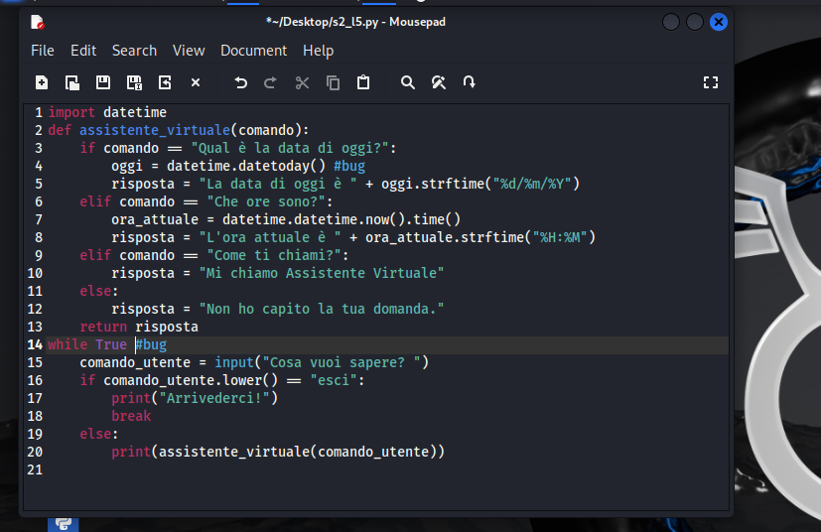

Negli ultimi 2 screen possiamo vedere dopo aver corretto gli errori il programma eseguito correttamente.

